PROTOCOLOS MAC

Se han implementado varios protocolos MAC (Dinámico y Estatico) para poder hacer comparaciones entre ellos de consume de energía.

Se eligió un protocolo TDMA (Acceso Múltiple por división de tiempo) que permite a varios usuarios compartir el mismo canal de frecuencia dividiendo la señal en diferentes slots de tiempo. Esto permite que múltiples estaciones compartan el mismo medio de transmisión (como por ejemplo, un canal de radiofrecuencia)

(a) TDMA Estático
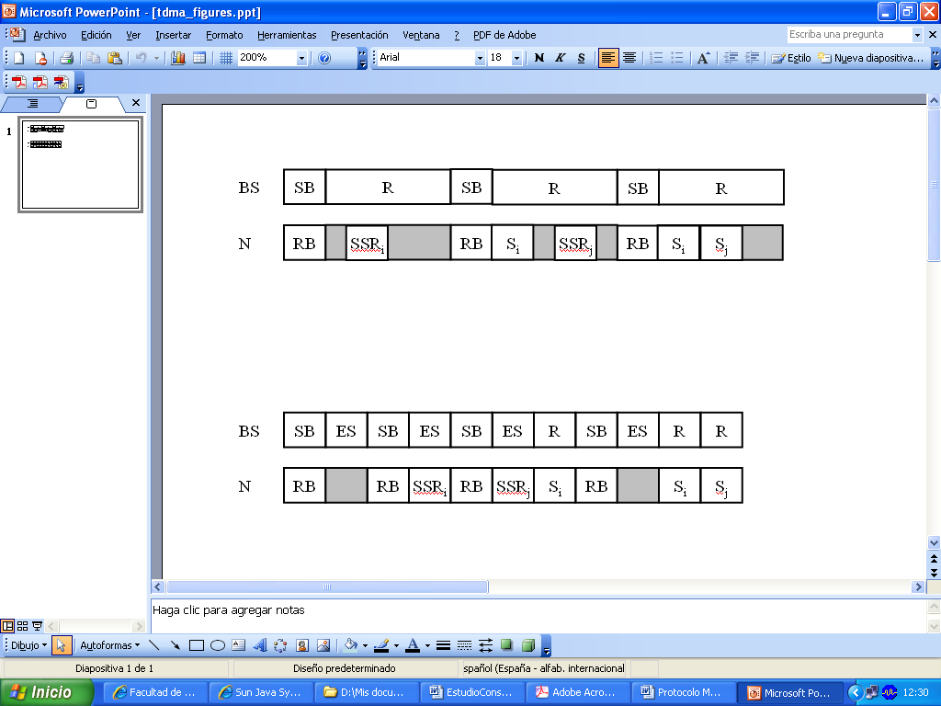

(b) TDMA Dinámico

Fig 1. La estación base (BS) manda mensajes de control regularmente para señalizar el comienzo del ciclo TDMA a los nodos.

Cada nodo tiene un slot asignado, si un nodo tiene un dato que mandar, éste será enviado en ese slot.

Protocolo TDMA Estático

Al comienzo, todos los slots están libres y cada nodo debe mandar una petición de slot a la estación base. La estación base responderá alas peticiones de los nodos en el siguiente mensaje de control.

Después, cada nodo enviará una petición de slot cuando se encienda, que se reenviará si tras un tiempo, la estación base no le ha asignado ningún slot a dicho nodo.

Una vez que el slot es asignado, el nodo transmitirá los datos a la estación base en ese slot y recibirá las confirmaciones de recibo de esas transmisiones en los mensajes de control. Si la confirmación de recibo no se recibiera tras un determinado tiempo, el nodo reenviaría el paquete.

En este caso, el número de slots es un número fijo y conocido. Se ha comprobado que este protocolo desperdicia el ancho de banda y mucha energía. Los nodos tienen un tiempo de vida corto comparado con los PCs normales, por lo que el número de nodos puede tener una clara disminución en el tiempo.

Se puede ver este comportamiento en la Fig 1. En el primer ciclo TDMA, el nodo i manda una petición de slot, el siguiente mensaje de control le informará de que el primer slot se le ha asignado. En el segundo ciclo TDMA, el nodo j realizará la misma petición.

Protocolo TDMA Dinámico.

Se propuso para adaptarse al número de nodos de la red de forma dinámica.

Al comienzo, la estación base manda un mensaje de control y deja un slot vacio después de la transmisión de control. Este slot vacio se usa solo para las peticiones de slot. Cuando un nodo desa pedir un slot, manda su petición en esta slot vacio.

Después, en el siguiente mensaje de control, al nodo se le indica el slot asignado para el.

El slot vacío es siempre el siguiente slot después del mensaje de control, y los slots dedicados a transmisión estarán colocados tras él.

En este caso, el tamaño del ciclo de TDMA depende del número de nodos que hayan solicitado un slot para transmisión.

Si dos nodos pidieran un slot a la vez, el paquete enviado en el slot vació recibido en la estación base estaría corrupto y se descartaría. El protocolo evita este problema usando una variable aleatoria que indica el número de ciclos que el nodo tiene que esperar antes de pedir un slot.

Para ver cómo se asignan los slots en esta nueva implementación, nos fijaremos en la Fig 1. En el segundo ciclo TDMA, el nodo i manda una petición de slot, el siguiente mensaje de control le informará de que el primer slot se le ha asignado. El tercer ciclo TDMA es mas largo, porque hay un slot dedicado al nodo i, tras el slot vacío. El resto de nodos realizan las peticiones de la misma manera.

